SEMANA DEL 10 AL 14 DE MAYO DE 2021
PLAN DE TRABAJO
ESCUELA PRIMARIA: ___________
SEGUNDO GRADOr
MAESTRO (A): _________________

NOTA: si aún no tienes los libros de textos, soló realiza las actividades del cuaderno.
 | ASIGNATURA | APRENDIZAJE ESPERADO | PROGRAMA DE TV | ACTIVIDADES | SEGUIMIENTO Y RETROALIMENTACIÓN
LUNES | Educación Socioemocional | Cita las diversas emociones relacionadas con el miedo, identifica la intensidad de cada una y cómo las puede aprovechar para el bienestar propio y de las demás. | Por definir | Pinta del mismo color la emoción, el comportamiento y el pensamiento que están relacionados.  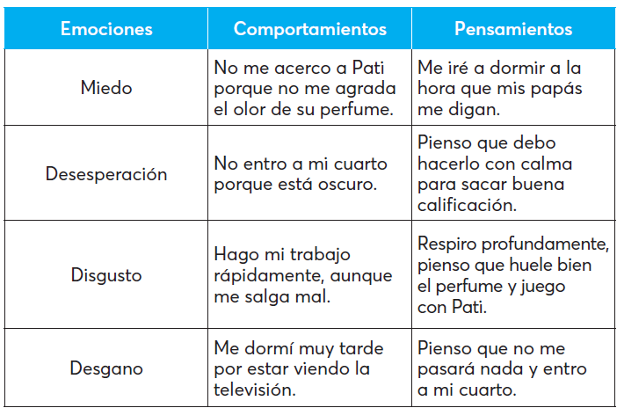 | Envía evidencias de tus trabajos al whatsApp de tu maestro (a), tienes hasta las 9:00 p.m de cada día..  NOTA: no olvides ponerle la fecha a cada trabajo y tú nombre en la parte de arriba.
 | Conocimiento del medio | Identifica los órganos de los sentidos, su función, y practica acciones para su cuidado. | Por definir | Piensa como seria tu vida sin uno de tus sentidos, sin el olfato, sin el gusto, sin el tacto, sin la vista, sin el oído.  Escribe una reflexión en tu cuaderno de la importancia que tienen en tu vida cada uno de los valores y que sería tu vida sin ellos.
 | Lengua materna | Aprende y reinventa rimas y coplas (Práctica social: creaciones y juegos con el lenguaje poético). | Por definir | Redacta un poema por el día de las madres.  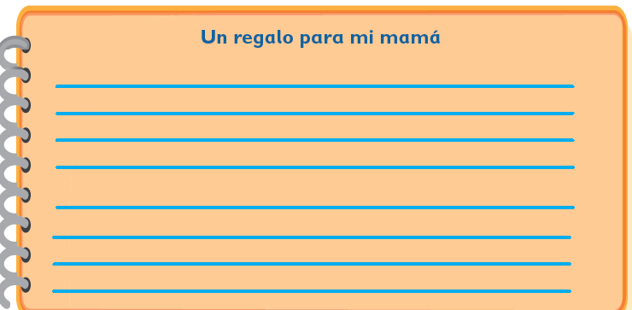  Realiza la página 138 y 139 de tu libro de español.
 | Vida saludable | Participa en diferentes juegos que le permiten mantenerse activo y saludable. | Por definir | Invita a los miembros de tu hogar a realizar junto contigo el siguiente video sobre activación física.  https://www.youtube.com/watch?v=nxpjpOUEmQ8

 | ASIGNATURA | APRENDIZAJE ESPERADO | PROGRAMA DE TV | ACTIVIDADES | SEGUIMIENTO Y RETROALIMENTACIÓN
MARTES | Lengua materna | Reconoce la existencia de otras lenguas en su comunidad, además de su lengua materna, e indaga sobre su uso. | Por definir | Resuelve la siguiente sopa de letras de la página 142 del libro de español.  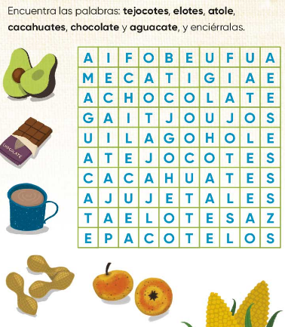  Esas palabras vienen del náhuatl, una lengua de nuestro país. | Envía evidencias de tus trabajos al whatsApp de tu maestro (a), tienes hasta las 9:00 p.m de cada día.  NOTA: no olvides ponerle la fecha a cada trabajo y tú nombre en la parte de arriba.
 | Matemáticas | Estima, mide, compara y ordena longitudes, con unidades no convencionales y el metro no graduado. | Por definir | Mide 10 objetos de tu casa con cuartas, es decir con la mano.  Por ejemplo: ¿Cuántas cuartas mide la estufa?  Piensa en 10 objetos que pueda medir, anótalos en tu libreta.  Realiza la página 160 y 161 de tu libro de matemáticas.
 | Formación Cívica y Ética | Colabora en la construcción de acuerdos con las autoridades de la casa, el aula y la escuela para la resolución de conflictos y el bienestar colectivo. | Por definir | Investiga en internet o pregunta a adultos cercanos a ti, cuales son los deberes y funciones de las autoridades de tu comunidad.  Escribe en tu libreta10 funciones de las autoridades de tu localidad.  Analiza las páginas 97, 98 y 99 de tu libro de formación.
 | ASIGNATURA | APRENDIZAJE ESPERADO | PROGRAMA DE TV | ACTIVIDADES | SEGUIMIENTO Y RETROALIMENTACIÓN
MIÉRCOLES | Conocimiento del medio | Distingue sólidos, líquidos y gases en el entorno. | Por definir | Observa diferentes objetos a tu alrededor, ¿Qué forma tienen? ¿Qué sucede al tratar de aplastarlos? , completa la tabla de la página 141 del libro de conocimiento.  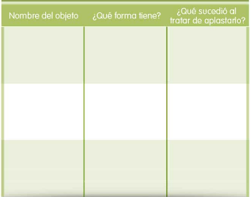 | Envía evidencias de tus trabajos al whatsApp de tu maestro (a), tienes hasta las 9:00 p.m de cada día.  NOTA: no olvides ponerle la fecha a cada trabajo y tú nombre en la parte de arriba.
 | Lengua materna | Reconoce la existencia de otras lenguas en su comunidad, además de su lengua materna, e indaga sobre su uso. | Por definir | El nombre de Erandi es de origen purépecha y quiere decir “amanecer”.  ¿Sabes cuál es el significado de tu nombre y en qué idioma esta?  Pregunta a tu familia o investígalo en internet.  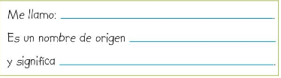  Realiza la página 143 y 144 de tu libro de español.
 | Matemáticas | Estima, mide, compara y ordena longitudes, con unidades no convencionales y el metro no graduado. | Por definir | El día de hoy medirás con pasos, observa tu hogar y selecciona 10 objetos que puedas medir con los pies, anótalos en el cuaderno con su medida correspondiente.  Por ejemplo: mi cama mide 6 pasos.  Objeto Pasos  Realiza la página 162 y 163 de tu libro de matemáticas.
 | ASIGNATURA | APRENDIZAJE ESPERADO | PROGRAMA DE TV | ACTIVIDADES | SEGUIMIENTO Y RETROALIMENTACIÓN
JUEVES | Matemáticas | Estima, mide, compara y ordena longitudes, con unidades no convencionales y el metro no graduado. | Por definir | Realiza la siguiente actividad en tu libreta:  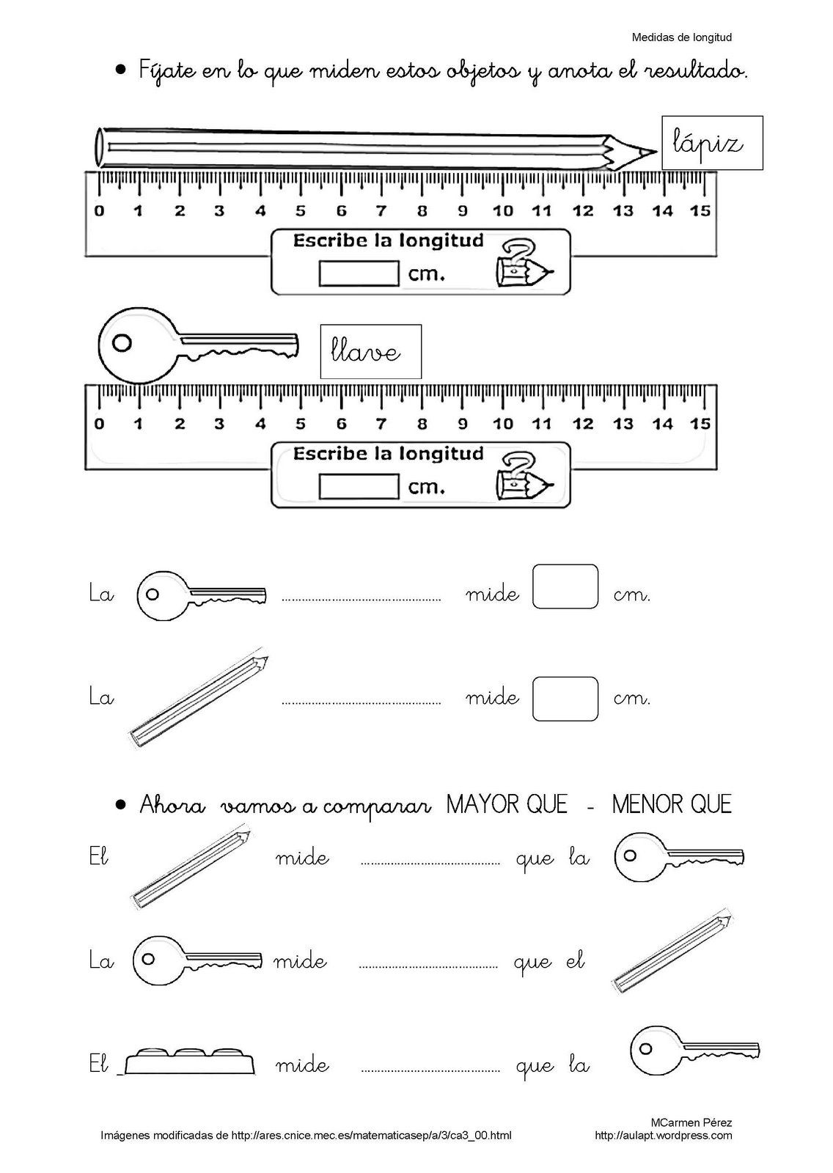  Realiza la página 164 de tu libro de matemáticas. | Envía evidencias de tus trabajos al whatsApp de tu maestro (a), tienes hasta las 9:00 p.m de cada día.  NOTA: no olvides ponerle la fecha a cada trabajo y tú nombre en la parte de arriba.
 | Conocimiento del medio | Distingue sólidos, líquidos y gases en el entorno. | Por definir | Anota el estado físico del agua con base en cada imagen  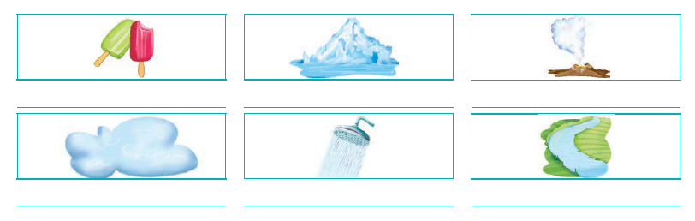  Realiza la página 142 y 143 de tu libro de conocimiento.
 | Lengua materna | Escribe por sí mismo textos espontáneos coherentes que pueden ser interpretados por otros, utilizando un lenguaje adecuado, aun cuando cometa errores formales. | Por definir | Inventa un cuento para el siguiente título, recuerda de mencionar los personajes, el inicio, el desarrollo y el cierre de la historia. Por ultimo realiza un pequeño dibujo.  El granjero Juan.
 | ASIGNATURA | APRENDIZAJE ESPERADO | PROGRAMA DE TV | ACTIVIDADES | SEGUIMIENTO Y RETROALIMENTACIÓN
VIERNES | Matemáticas | Estima, mide, compara y ordena longitudes, con unidades convencionales y el metro graduado. | Por definir | Realiza la siguiente actividad en tu libreta.  Marca con un X la respuesta correcta de cada pregunta.  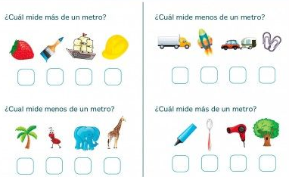  Realiza la pagina 165 de tu libro de matemáticas | Envía evidencias de tus trabajos al whatsApp de tu maestro (a), tienes hasta las 9:00 p.m de cada día.  NOTA: no olvides ponerle la fecha a cada trabajo y tú nombre en la parte de arriba.
 | Conocimiento del medio | Describe costumbres, tradiciones, celebraciones y conmemoraciones del lugar donde vive y cómo han cambiado con el paso del tiempo. | Por definir | El pasado lunes 10 de mayo celebramos el día de las madres, escribe en tu libreta como celebraron este día en tu familia, ¿Qué hicieron?  Realiza un dibujo o pega una foto de ese día.
 | Educación socioemocional | Explica la motivación y las reacciones producidas por las emociones relacionadas con el miedo, y las regula con ayuda, de acuerdo al estímulo que las provocan, así como al logro de metas personales y colectivas. | Por definir | Todas las personas tenemos miedos y temores en la vida, hay personas que le tienen miedo a las arañas, otras a los aviones ¿Cuál es tu miedo?  Escribe en tu cuaderno ¿Cuál es tu mayor miedo? ¿Por qué te causa ese sentimiento?  ¿Qué harás para quitar ese miedo de tu vida? ¿puedes vencer ese sentimiento?.
 | Vida saludable | Expresa razones acerca de por qué los alimentos procesados ponen en riesgo la salud, en comparación con los alimentos frescos. | Por definir | Los alimentos procesados no solo ponen en riesgo nuestra salud, si no también contaminan el ambiente en grandes cantidades comparando con los alimentos frescos.  Dibuja un cartel donde invites a consumir menos alimentos procesados.

NOTA: es importante que veas las clases por la televisión diariamente para poder realizar tus actividades.

